Модель анализа пяти конкурентных сил Майкла Портера
Стратегическая модель анализа 5 сил конкуренции была описана Майклом Портером в 1979 году. Майкл Портер с помощью пяти структурных единиц, свойственных каждой отрасли, описал способы формирования конкурентного преимущества и долгосрочной прибыльности товара, а также способы, с помощью которых компания в долгосрочном пероде может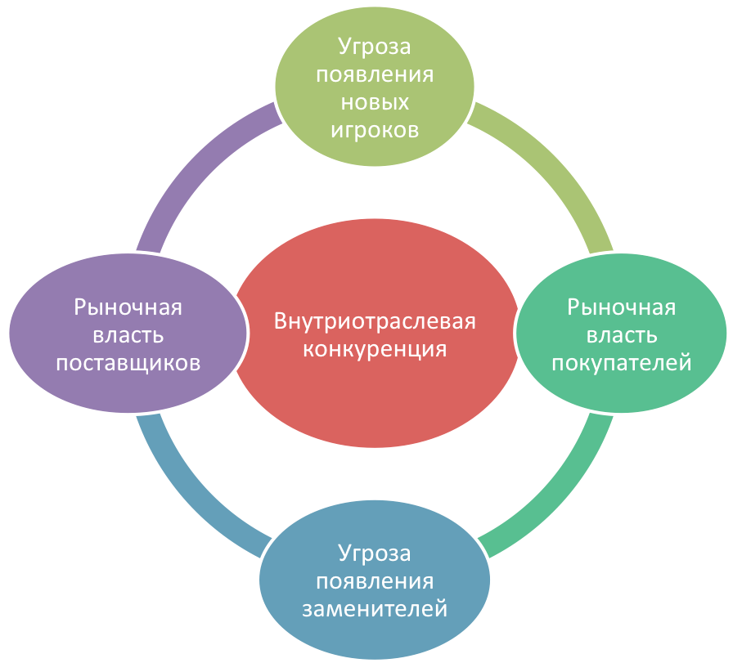 удерживать свою прибыльность и сохранять конкурентоспособность.

Целью разработки стратегии является адаптация к конкурентной среде. Однако, до сих пор встречается слишком узкий взгляд на конкуренцию. При этом интенсивную конкуренцию в отрасли нельзя рассматривать ни как случайное стечение обстоятельств, ни как неудачу. Майкл Портер, 2008 год
Оглавление:
- Краткое описание модели
- Практическое использование модели
- Первая сила: Угроза вторжения новых игроков
- Вторая сила: Рыночная власть покупателей
- Третья сила: Рыночная власть поставщиков
- Четвертая сила: Появление товаров-заменителей
- Пятая сила: Внутриотраслевая конкуренция

Описание модели 5 конкурентных сил Майкла Портера
Теория конкуренции Майкла Портера говорит о том, что на рынке существует пять движущих сил, которые определяют возможный уровень прибыли на рынке. Каждая сила в модели Майкла Портера представляет собой отдельный уровень конкурентоспособности товара:
- рыночная власть покупателей
- рыночная власть поставщиков
- угроза вторжения новых участников
- опасность появления товаров — заменителей
- уровень конкурентной борьбы или внутриотраслевая конкуренция
Майкл Портер считал, что данные элементы рынка являются движущими силами рыночной конкуренции, что и легло в название модели – модель пяти сил конкуренции по Портеру.
Рис.1 Матрица конкуренции Майкла Портера (внешний вид модели пяти сил Портера)
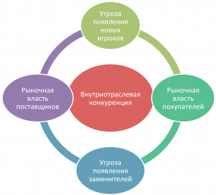

Практическое использование модели
Конкурентный анализ отрасли по Майклу Портеру помогает определить интенсивность и выраженность конкурентных сил в отрасли, найти такую позицию, в которой компания будет максимально защищена от влияния конкурентных сил и сможет со своей стороны оказывать влияние на них.
Золотое правило теории пяти сил конкуренции Майкла Портера заключается следующем: чем слабее влияние конкурентных сил, тем больше возможностей к получению высокой прибыли в отрасли имеет компания. И наоборот, чем выше влияние конкурентных сил, тем выше вероятность, что ни одна компания не в состоянии будет обеспечить высокую прибыльность от капиталовложений. А средняя прибыльность отрасли определяется наиболее влиятельными конкурентными силами.
Модель пяти сил используется наиболее часто в стратегическом управлении, а в марктеинге она удобна для следующих направлений работ:
- Угрозы для роста компании, обнаруженные с помощью модели анализа конкуренции Портера, помогают при проведении SWOT-анализа компании.
- Модель пяти сил конкуренции Майкла Портера помогает в составлении подробного конкурентного анализа и анализа рынка.

Первая сила: Угроза вторжения новых игроков
Почему новые игроки представляют опасность? Обычно новые игроки привносят на рынок новые производственные мощности, новые технологии, новые ресурсы, что может являться потрясением для отрасли, изменять поведения потребителей, задавать новые стандарты работы для существующих игроков.
Сила влияния новых игроков зависит от входных барьеров отрасли и скорости влияния существующих игроков рынка. Если барьеры входа в отрасль высоки и уровень противодействия существующих в отрасли компаний высок, то влияние новых претендентов на прибыль в отрасли будет минимальным. Поэтому при работе с новыми игроками важно правильно выстроить выходные барьеры.
Портер выделяет шесть основных факторов, влияющих на силу барьеров входа в отрасль:

Экономия на масштабе
Чем больше объем производства, тем ниже затраты на производство 1 единицы продукции, тем сложнее новому игроку достичь высокой рентабельности при выходе на рынок.

Дифференциация продукта и сила существующих торговых марок
Чем выше разнообразие товаров и услуг в отрасли, тем сложнее новым игрокам вступить на рынок и занять свободную нишу.

Потребность в капитале
Чем выше начальный уровень инвестиций для вступления в отрасль, тем сложнее войти в отрасль новым игрокам.

Высокие постоянные издержки
Чем выше уровень постоянных затрат в отрасли, тем сложнее новым игрокам получить прибыль от продаж на начальном периода входа в отрасль.

Доступ к каналам распределения
Чем сложнее добраться до целевой аудитории на рынке, тем ниже привлекательность отрасли.

Политика правительства
Чем выше ограничения, накладываемые государством на деятельности в отрасли, чем жестче регламентируемые требования к продукту в отрасли , чем выше участие государства в отрасли, тем ниже ее привлекательность для новых игроков.

Дополнительные угрозы
Существуют также дополнительные угрозы входа в отрасль для новых игроков, к ним относятся: готовность и возможность существующих игроков снизить цены для удержания доли рынка; наличие у существующих игроков дополнительного, резервного потенциала для активного противодействия (незадействованные источники финансирования, дополнительные производственные мощности, связи с каналами распределения, наличие свободных средств для усиления рекламного давления и т.п.), а также замедление темпов роста в отрасли или отрицательные темпы роста.

Вторая сила: Рыночная власть покупателей
Покупатели могут оказывать влияние на конкурентоспособность товара компании на рынке, так как по факту являются потребителями готового товара и обеспечивают за счет удовлетворения своих потребностей существование рынка. Компания при разработке стратегии должна выбирать тех покупателей, которые являются наименее влиятельными на рынке.
Потребители могут ужесточать конкуренцию за счет предъявления более высоких требований к качеству товара, к уровню сервиса, оказывать давление на уровень цен. Более высокие требования, предъявляемые к готовому товару, заставляют производителей отрасли повышать качество производимого продукта за счет увеличения издержек (более качественное сырье, дополнительные условия обслуживания и т.д.), а, следовательно, сокращать свой уровень прибыли.

Условия роста влияния покупателей
Покупатели сконцентрированы и совершают закупки в больших масштабах. В таких условиях компания будет вынуждена постоянно идти на уступки покупателям для обеспечения гарантированного дохода и прибыли.
Товары, реализуемые на рынке, не обладают уникальностью; и покупатель может свободно переключаться между ними, не неся дополнительных рисков.
Покупатели демонстрируют высокую чувствительность к цене, и имеют высокую потребность снизить уровень своих затрат в будущем.
Продукты, закупаемые в отрасли, являются сырьем для другой отрасли. Поэтому покупатели будут склонны снижать издержки закупки и искать более выгодные предложения для снижения себестоимости своей готовой продукции.
Потребители не удовлетворены качеством существующего на рынке товара имеют скрытую или явную потребность в новых условиях и свойствах.

Третья сила: Рыночная власть поставщиков
Поставщики могут оказывать влияние на конкурентоспособность товара компании на рынке, так как являются владельцами ресурсов для производства товаров отрасли. Рост цен на сырье и заключение сделок на невыгодных для компании условиях приводит к росту себестоимости готовой продукции, росту издержек производства. В случае невозможности повышения розничных цен на готовые товары на сопоставимом с ростом сырья уровне — в отрасли снижается прибыльность от реализации товаров или услуг.

Условия роста влияния поставщиков
Существует 4 ситуации, в которых поставщики получают высокий уровень влияния на прибыль компании:
- Количество поставщиков в отрасли незначительно. Крайний случай: существует монополия или олигополия на рынке.
- Объем ресурсов, который производят поставщики, ограничен в объеме и во времени, не обеспечивает потребность рынка.
- Издержки переключения на альтернативных поставщиков высоки (что может быть связано с уникальностью сырья, или с существующими обязательствами перед поставщиками).
- Отрасль не является приоритетной для поставщиков и реализация в ней своих ресурсов не обеспечивает значимой доходности и дохода для поставщика.

Четвертая сила: Появление товаров-заменителей
Товары-заменители (или товары-субституты) ограничивают потенциал рынка с точки зрения роста цен. Обычно товары-заменители оказывают влияние на установление верхней границы рыночных цен, что в условиях роста издержек производства и сырья снижает рентабельность компаний. Пока игроки рынка не смогут повысить качество продукции и дифференцировать свой товар от товаров-заменителей – в отрасли будет иметь место невысокая прибыль и ограниченный рост рынка.
Особую угрозу для роста и прибыли компании предоставляют следующие виды товаров:
- Товары-заменители, способные обеспечить лучшее соотношение «цена-качество». Такие товары при отсутствии высокого уровня дифференциации будут всегда стимулировать потребителя к переключению.
- Товары-заменители, производимые крупными игроками, имеющими высокие прибыли на альтернативных рынках и способные иметь на существующем рынке менее прибыльный бизнес.
Самый эффективный метод борьбы с товарами-заменителями – построение сильной торговой марки: четкая дифференциация и дополнительные преимущества от потребления товара компании, борьба со стандартизацией товара, технологические усовершенствования, формирование лояльности к продукту.

Пятая сила: Внутриотраслевая конкуренция
Соперничество среди существующих конкурентов сводится к стремлению любыми силами улучшить свое положение на рынке, завоевать потребителей рынка. Интенсивная конкуренция приводит к ценовой конкуренции, увеличению затрат на продвижение товара, иногда к повышению качества продукции, увеличению инвестиций в новые разработки. Все это снижает прибыльность отрасли.
Уровень интенсивности конкуренции высок или растет при наличие в отрасли следующих условий:
- Большое количество игроков и их равенство в объемах продаж.
- Невысокий рост (или падение) рынка, что приводит к постоянному переделу рынка, захвату доли рынка друг у друга.
- Низкая дифференциация и стандартизация продукта в отрасли создает для потребителя бесконечное количество альтернатив, приводит к постоянному переключению потребителя от одного игрока к другому, обеспечивает высокий уровень нестабильности будущих доходов и прибыли.
- Продукция относится к разряду скоропортящихся продуктов, что подстегивает снижения цен и не предоставляет возможности в замораживанию товарных остатков.
- Высокие барьеры выхода из отрасли заставляют существовать игроков с низкой рентабельностью, создают избыток производственных мощностей на рынке.

